Отчёт о работе академической пилотной площадки
по работе с детьми с ОВЗ
В 2014-2015 учебном году Муниципальное бюджетное общеобразовательное учреждение «Средняя общеобразовательная школа №4» г.о. Реутов Московской области, получила статус пилотной площадки по апробации федерального государственного образовательного стандарта для учащихся с ограниченными возможностями здоровья. В 2015-2016 учебном году школе присвоен статус стажировочной площадки по апробации федерального государственного образовательного стандарта для учащихся с ограниченными возможностями здоровья.
Были созданы специальные условия: организационное, материально-техническое (включая архитектурное), кадровое обеспечение. Внесены новые программно-методические условия образовательного и воспитательного процессов, что позволило эффективно осуществлять психолого-педагогическое сопровождение детей с нарушениями зрения. |  | 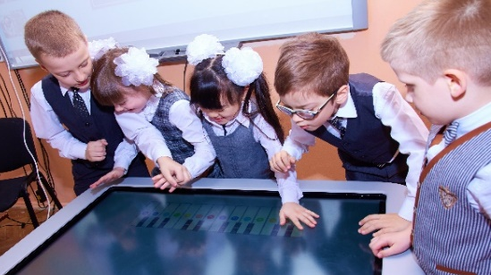
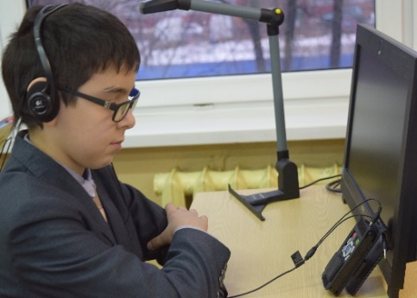 | Учебный кабинет класса коррекции оснащен интерактивной доской и столом, оборудован ростовой мебелью, компьютерной техникой, дополнительными настольными осветительными приборами и лупами, установлены увеличительные устройства, программно-технические комплексы с речевым сопровождением, настольные лампы с лупами, стационарные увеличители и многое другое, кабинет соответствуют нормам СаНПиН. Создан кабинет психолога, кабинет тифлопедагога, кроме
того, в каждом кабинете оборудованы места для проведения коррекционных занятий, созданы и оснащены «кабинет охраны зрения» и «Сенсорная комната».
В школу для работы по апробации ФГОС для обучающихся с ОВЗ были предоставлены разнообразные цифровые образовательные инструменты и ресурсы: диски УМК «Планета Знаний», диски по апробации издательства «ЭКЗАМЕН» , «ЭКЗАМЕН МЕДИА» 2013; программы компании SMART для интерактивного стола; методические пособия: «Методические рекомендации по использованию технических средств при реализации ФГОС НОО обучающихся с ОВЗ (задержкой психического развития)»/О.А.Савельева, Л.В. Кузьмина, О.Н. Бободжонова-АСОУ, 2016; «Методические рекомендации по использованию технических средств при реализации ФГОС НОО обучающихся с ОВЗ (расстройством аутистического спектра)» /О.А.Савельева, Л.В. Кузьмина, О.Н. Бободжонова-АСОУ, 2016; «Методические рекомендации по использованию технических средств при реализации ФГОС НОО обучающихся с ОВЗ (тяжелыми нарушениями речи)»/О.А.Савельева, Л.В. Кузьмина, О.Н. Бободжонова-АСОУ, 2016.
Для сопровождения учащихся с ОВЗ был расширен штат школы и приняты на работу специалисты на следующие должности: методист, педагог-психолог по коррекционной работе, учитель-дефектолог (тифлопедагог), учитель-логопед, тьютор, учитель класса ОВЗ, заместитель директора по инклюзивному образованию. Были внесены поправки в должностные обязанности социального педагога, заместителя директора по УВР начальной школы, педагогов начальной школы.
Из 68 педагогов школы на данный момент курсы повышения квалификации прошли по направлению ФГОС НОО для учащихся с ОВЗ 12 человек.
Совместную работу в направлении сопровождения учащихся с ОВЗ по договорам о сотрудничестве проводим со следующими организациями: Территориальной Психолого-Педагогической Комиссией городского округа Реутов, Муниципальным бюджетным дошкольным образовательным учреждением «Детским садом комбинированного вида №3 «Ромашка»,
с Государственным автономным образовательным учреждением высшего образования города Москвы «Московским городским педагогическим университетом», Институтом Психологии Социологии и Социальных отношений (кафедрой Клинической и специальной психологии), ГКУСО МО «Реутовский реабилитационный центр для детей и подростков с ограниченными возможностями «Родничок». Так же с 2016 г. представилась возможность плодотворного сотрудничества с Фондом поддержки слепоглухих «Со-единение». Взаимодействия сотрудничества проходят по следующим направлениям: научно-методическим, консультационным, просветительским и совместными мероприятиями, конкурсами и праздниками.
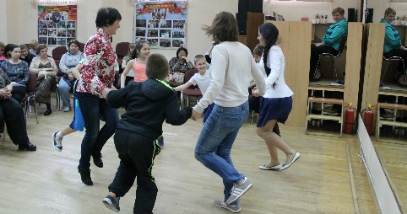 | По договору сотрудничества с МГПУ, Яковлевой А.В., старшим преподавателем ИПССО, для наших учащихся с ОВЗ была разработана и предоставлена программа танцевально-двигательной терапии.  Учащиеся с нарушениями зрения обучаются в 1 коррекционном классе по АООП Вариант 4.1. В течение
года преподаватели и специалисты знакомятся с учащимися, находят к ним индивидуальные подходы в обучении и коррекции, составляют индивидуальные коррекционно-образовательные маршруты. Учащиеся знакомятся с педагогами и учащимися других классов, участвуют во всех мероприятиях наравне со всеми учащимися. Данный подход в адаптации учащихся и подбор индивидуального маршрута позволяют обеспечить их бесстрессовый переход на инклюзивное образование уже во 2-ом классе и успешно его реализовать.
Переход из коррекционного 1 класса на инклюзивное обучение осуществляется на основаниях: желании самого ребенка; положительных результатах комплексного психолого-медико-психологического обследования, проведенного ПМПК; письменном заявлении родителей (или других законных представителей ребенка); наличии устойчивой положительной динамики в усвоении как «академического» компонента, так и компонента жизненной компетенции в течение не менее года; успешной реализацией индивидуального учебного плана, предусматривающего овладение ребенком с ОВЗ учебными предметами, отсутствующими в структуре адаптированной программы; создании образовательной организацией комплекса необходимых условий, способствующих овладению ребенком с ОВЗ учебными предметами, отсутствующими в структуре содержания адаптированной образовательной программы.
Основная работа в таких классах направлена на коррекцию нарушений зрительных функций, охрану зрения и системное компенсаторное развитие зрительного восприятия, сохранение и поддержку физического здоровья в целом, а также на создание благоприятного психологического климата между всеми учащимися. Главная задача – помочь ребенку с нарушениями зрения адаптироваться к социальной среде. | 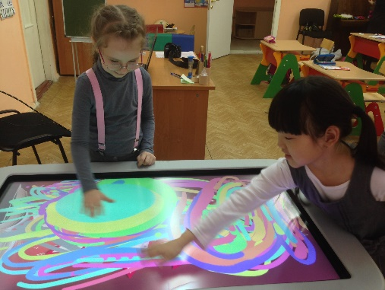
Специалисты сопровождения и педагоги, обобщая свой опыт работы, систематически участвуют в семинарах, конференциях и мастер-классах на городском и региональном уровне.
Из опыта работы, мы пришли к выводу, что к положительным сторонам инклюзивного образования можно отнести следующее:
- возможность детей с ограниченными возможностями здоровья влиться в социум и почувствовать себя полноправным членом детского сообщества, в котором он должен развиваться и расти;
- изменение сознания окружающих в отношении людей с ограниченными возможностями здоровья. У нормально развивающихся детей мы воспитываем такие забытые качества как доброта, толерантность, чувство «локтя» (поддержка и оказание помощи), уважение ко всем окружающим. В наше непростое время, где люди с ограниченными возможностями здоровья для некоторых членов нашего общества, это люди «третьего сорта», воспитание таких качеств играет большую роль в оздоровлении сознания нашего общества;
- создание гибкой образовательной среды, удовлетворяющей каждого ребёнка и соответствующей их индивидуальным, физиологическим и психологическим потребностям. В таком образовании каждый ребенок ценен вне зависимости от его способностей и физических возможностей, т.к. данное образование рассматривает различие между людьми как ресурс, не как проблему;
- развиваясь в здоровом обществе ребенок с ограниченными возможностями здоровья оздоравливается сам.
Благодаря реализации инклюзивного образования школе удаётся сделать максимально комфортным и продуктивным процесс обучения учащихся с ОВЗ. Создаются программы внеурочной деятельности для бесстрессовой адаптации учащихся с нарушениями зрения и формирования толерантности у нормально развивающихся учащихся, что позволило разнообразить общую учебную деятельность не только для учащихся с нарушениями зрения, но и для нормально развивающихся учеников. | 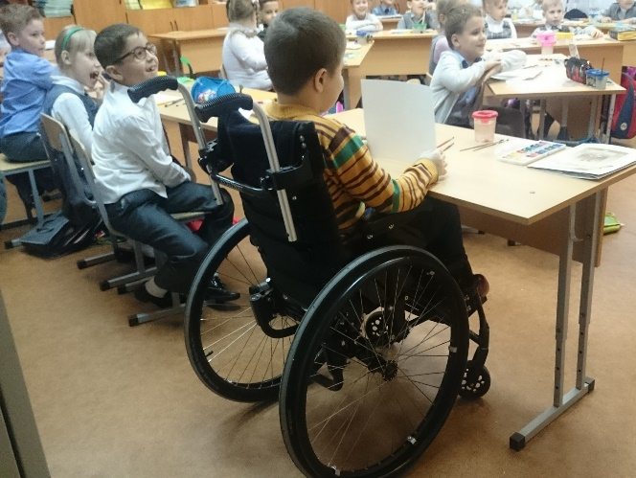
Учителем-дефектологом разработана программа внеурочной деятельности, направленная на социальную адаптацию учащихся с нарушениями зрения «Возможности без границ», учителем-логопедом - «В поисках красноречия».
Педагогом-психологом по коррекционной работе разработаны внеурочные программы: «Волшебная комната» - коррекционные занятия в сенсорной комнате, «Школа волшебников» - социализация учащихся с ОВЗ и «Человекология» - для формирования инклюзивной культуры в школе. Для родителей и педагогов разработаны лектории с тренинговыми упражнениями, в которых используются: сказкотерапия, сочинения, АРТ-терапия, танцевально-двигательная терапия.
Учителями ИЗО пересмотрены способы и методы подачи материала, подобраны методики из АРТ-терапии для включения коррекционного направления в своей работе с учащимися в инклюзивном образовании.
В школе создана служба психолого-педагогического сопровождения и утвержден обновлённый состав школьного психолого-медико-педагогического консилиума для учащихся с ОВЗ.
Сопровождение учащихся в школе проводится по следующим принципам:
комплексность, непрерывность, междисциплинарность, приоритет интересов ребенка, командный подход, согласованная работа всех специалистов сопровождения.
Психолого-педагогическое сопровождение данной категории детей в нашем учреждении совершается по стандартным направлениям: психодиагностическое направление, консультативное направление, просветительское направление, развивающее направление (коррекционное), методическое направление.
Программы курсов коррекционно-развивающей области: «Адаптивная физическая культура»; групповые и индивидуальные занятия с дефектологом, психологом, логопедом, занятия с музыкальным работником «Веселые нотки».
Создана программа стратегии действий для формирования инклюзивной культуры. На занятиях по внеурочной деятельности учащиеся классов с инклюзивным образованием рассматривают и изучают вопросы понимания инвалидности, знакомятся с различными особенностями, встречающимися у лиц с ограниченными возможностями здоровья, разбираются в чём же заключаются их ограничения и пути их преодоления. Также в рамках этих занятий ребята знакомятся с алфавитом по Брайлю, картинами слепых художников, пытаются поговорить на языке мира глухих людей, познают наш мир с помощью рук, пробуют написать своё имя с закрытыми глазами, на запах определяют, что их окружает и многое другое. При проведении рефлексии после занятий учащиеся пришли к пониманию того, как нелегко быть человеком с ограниченными возможностями здоровья, что инвалиды, несмотря ни на что, остаются людьми, которые просто видят наш мир иначе.
Для родителей проводятся лектории на разнообразные темы, раскрывающие особенности детей с ограниченными возможностями здоровья, способы их коррекции и компенсации. Выбран семейно-центрированный подход в работе с семьёй учащихся с ОВЗ. | 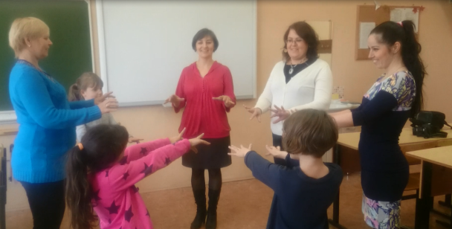
Для формирования инклюзивной культуры используются положительные образы людей с инвалидностью, через написание семейных проектов на тему «Необыкновенный человек с большой победой». Благодаря написанию проекта родители и дети знакомятся с людьми с ограниченными возможностями здоровья, которые добились больших побед в своей жизни и жизни общества, например, Л.В. Бетховен, Э. Асадов, А. Маресьев, Кристи Браун, Ник Вуйчич, А.В. Суворов и мн. др. Также проводятся «Уроки доброты», на которых учащиеся знакомятся лично с людьми, имеющими ограниченные возможности здоровья, которые стали героями нашего современного общества.
Инклюзивные уроки проводятся не только в классах, в которых обучаются дети с ограниченными возможностями здоровья, но и в тех, которым предстоит принять в свой коллектив таких ребят. Учащие с ограниченными возможностями здоровья помогают учителям проводить некоторые занятия в младших классах, например, такие как ИЗО, труд, хореография и физическая культура.
По Приказу Министра образования Московской области от 31.08.2017 №2583 "Об организации обучения детей-инвалидов на дому с применением дистанционных образовательных технологий в 2017/2018 учебном году в Московской области" школа начала реализацию инновационной деятельности дистанционного обучения детей с инвалидностью. | 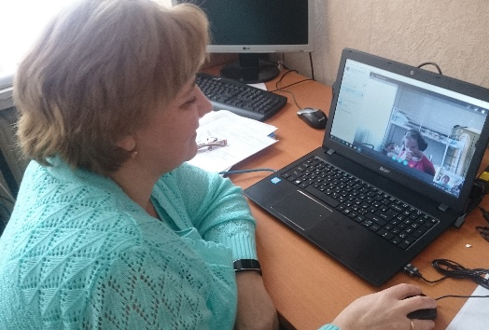
Для реализации дистанционного образования были созданы специальные условия: организационное, материально-техническое, кадровое обеспечение. 3 педагога школы прошли курсы повышения квалификации по направлению реализации дистанционного обучения детей с инвалидностью, в том числе заместитель директора по инклюзивному образованию. Были внесены поправки в должностные обязанности педагогов и специалистов сопровождения.
Заместителем директора по инклюзивному образованию были опубликованы материалы из опыта работы в сборнике статей «Организация инклюзивного образования и надомного обучения детей-инвалидов с использованием дистанционных образовательных технологий».
Учащиеся, обучающиеся на дистанционном обучении принимали участие в различных мероприятиях школы и конкурсах. Ученица средней школы стала лауреатом международного конкурса «Математика и проектирование».
25 апреля 2018г. по результатам реализации инновационной деятельности на базе нашей школы был проведён региональный семинар по теме «Взаимодействие субъектов образовательных отношений при организации обучения детей с ОВЗ и инвалидностью», где выступали не только педагоги и специалисты школы, но и представители различных организаций, с которыми сотрудничает школа в рамках сопровождения учащихся с ОВЗ.

В школе в рамках внеурочной деятельности проводятся тренинги по танцевально-двигательной терапии при внедрении учащихся с ограниченными возможностями здоровья в общеобразовательный класс. Учителем-дефектологом проводится программа внеурочной деятельности, направленная на социальную адаптацию учащихся с нарушениями зрения «Возможности без границ», | 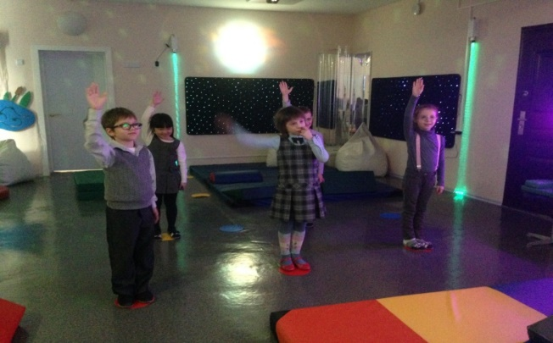
учителем-логопедом - «В поисках красноречия», педагогом-психологом по коррекционной работе - «Волшебная комната» - коррекционные занятия в сенсорной комнате, «Школа волшебников» - социализация учащихся с ОВЗ и «Человекология» - для формирования инклюзивной культуры в школе.
Учителями пересмотрены и подобраны новые подходы в подаче материала, соблюдается здоровье-сберегающий режим. Учителями-ИЗО используются методики из АРТ-терапии для включения коррекционного направления в своей работе с учащимися в инклюзивном образовании.
Учащиеся с ограниченными возможностями здоровья после уроков посещают группу кратковременного пребывания совместно со всеми ребятами. Там они вместе делают домашние задания, участвуют в творческих и развивающих мероприятиях, направленных на сплочённость их детского коллектива.
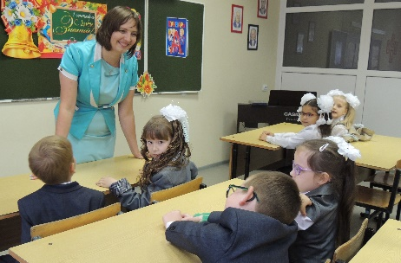 | В школьных мероприятиях и праздниках ребята с ограниченными возможностями здоровья принимают участие наравне со всеми. В начале обучения учащиеся коррекционного класса стеснялись сцены, но в конце учебного года они «звёздочки» обязательной праздничной программы, выступления которых все с нетерпением ждут.
Для преподавателей и родителей разработаны занятия с элементами тренинговых упражнений, направленных на моделирование различных видов инвалидностей и ограничений возможностей. Главная цель занятий - дать понять, что любой взрослый не должен переоценивать потенциал и способности детей с ограниченными возможностями здоровья и проявлять к ним не жалость, а уважение.
По результатам апробации на основе предоставленных материалов от МБОУ «СОШ №4» об опыте внедрения ФГОС НОО обучающихся с ОВЗ Академией социального управления («АСОУ») было напечатано методическое пособие в 2016 г. «Методические рекомендации по использованию технических средств при реализации ФГОС НОО обучающихся с ОВЗ (нарушениями зрения)». В 2017 г. Академией социального управления («АСОУ») было напечатано методическое пособие «Социально-бытовая адаптация детей-инвалидов в образовательных организациях в рамках инклюзивного образования», где были опубликованы статьи «Система по социально-бытовой адаптации детей с нарушениями зрения в МБОУ «СОШ №4» г. Реутов», «Социально - |  |  | 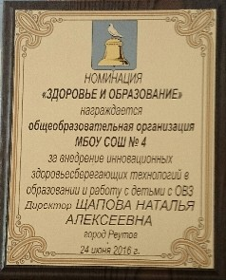
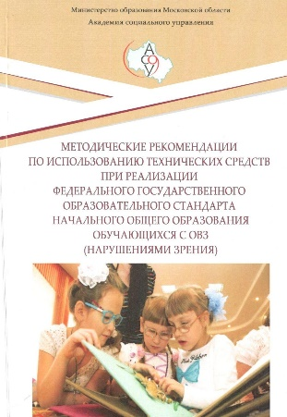 | 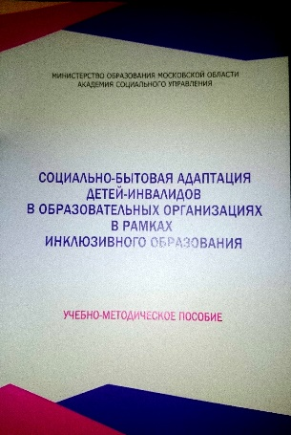 | бытовая адаптация обучающихся с нарушениями зрения в процессе коррекционно-развивающихся занятий в МБОУ «СОШ №4» г. Реутов» и «Использование танцевально-двигательной терапии во внеурочной деятельности в инклюзивном образовании», а так же конспекты занятий по внеурочным деятельностям, авторами которых являются наши преподаватели.
В 2017 г. наша школа победила в конкурсе «Лучшая инклюзивная школа России» среди образовательных организаций в Московской области в номинации «Лучшая практика психолого-педагогического сопровождения инклюзивного образования».

